第七章 力
第1节 力
【教学目标】
知识与技能
1.知道力的概念和力的单位。
2.知道力的作用效果。
3.知道力的三要素。
4.知道物体间力的作用是相互的。
过程与方法
1.通过活动和生活经验感受力的作用效果。
2.了解物体间力的作用是相互的,并能解释有关现象。
情感态度与价值观
在观察体验过程中,培养学生的科学态度。
【教学重难点】
1.教学重点:
力的概念和力的单位,力的三要素,用力的示意图表示力。
2.教学难点:
力的概念,认识物体间力的作用是相互的,并解释有关现象。
【教法与学法】
1.教法:讲授法、讨论法、演示实验法、列举实例法、多媒体课件演示法。
2.学法:学案导学自学、小组合作讨论、动手操作。
【探究新课堂】
【课前准备】
多媒体课件、橡皮泥、弹簧、磁体、铁块、钢球、平板、小车、旱冰鞋、斜面。
【教学过程】
【情境引入】播放攀岩的视频,展示照片,提出问题。
攀岩者仅靠手脚灵活地运用抓、撑、蹬等动作,用“力”实现身体的平衡。 那什么是力呢? 从这一章开始我们就来研究一下我们生活中无处不在的力吧。
【新授课】
1.认识力:要想分析什么是力,首先让我们看看以下这些情况中,有没有力的存在?人推车过程中,有力存在吗?谁用力了?谁受了力?
根据学生回答,让学生按照这个思路分析其他示例。如图
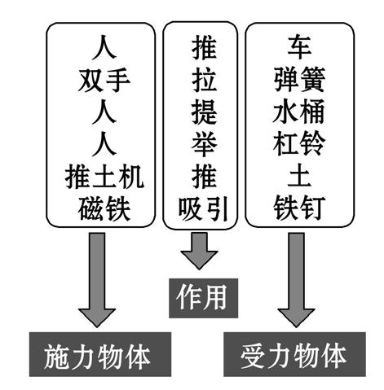
结合分析引导学生认识:在物理学中,我们把生活中说的推、拉、提、举、吸引等概括为作用。前面的物体施加力称为施力物体,后面的物体受到力称为受力物体。所以力就是物体对物体的作用。
结合学生的认识提出问题,让学生思考讨论后回答:
(1)单独一个物体也可以产生力的作用吗?
(2)不接触的物体间一定没有力的作用吗?
2.力的单位:学生自学回答后,主要让学生体验1 N力的大小,并让学生使劲握手,体验400～500 N力的大小。
3.力的作用效果:力是物体对物体的作用。那么力作用在物体上会产生什么效果呢?
演示实验1
(1)捏一下橡皮泥;
(2)拉伸一下弹簧;
让学生观察,然后回答实验中力的作用效果是什么。
演示实验2(或播放实验视频)
问题:小钢珠在光滑的水平桌面上运动,当磁铁靠近小钢珠时,会发生什么现象?
学生观察,然后回答实验中力的作用效果是什么。
教师强调:
1.从静止变为运动或从运动变为静止。
2.运动快慢变化。
3.运动方向变化。
以上统称为运动状态变化。
再让学生分析以下图片中足球的运动状态变化。
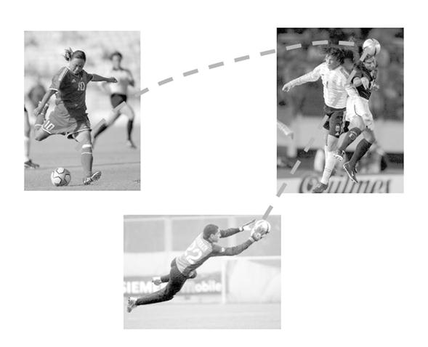
4.力的三要素:
力的作用效果都相同吗? 以生活中常见的踢足球为例让学生分析。然后思考:什么会影响力的作用效果呢?
在学生回答的基础上让学生体验:
(1)把一个装有水的瓶子放在桌子上,用手分别推瓶子的上部和下部,观察效果。
(2)让学生开门关门,观察效果。
(3)让学生用不同大小的力扔乒乓球,观察效果。
根据学生体验和学生回答,教师总结:力作用的位置称为力的作用点。
力的大小、方向和作用点会影响力的作用效果,我们把力的大小、方向、作用点叫作力的三要素。
5.力的示意图:
教师讲述:如何简单方便地描述力呢?物理学中常用力的示意图的方式来描述。
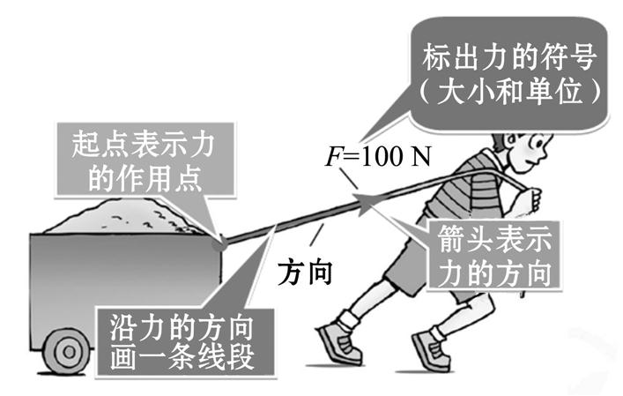
自学:什么是力的示意图,示意图中怎样表示力的三要素。
教师强调:画力的示意图的要领:确定受力物体、力的作用点和力的方向,从力的作用点沿力的方向画一条线段,在线段的末端画一个箭头表示力的方向,线段的起点或终点表示力的作用点,在同一图中,力越大,线段应越长。还可在力的示意图旁边用数值和单位标出力的大小,把力的三要素都表示出来。
让学生练习画力的示意图:
(1)小明用F=10 N的力沿水平方向向右拉小车。
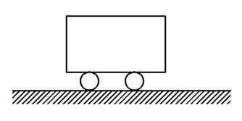
(2)用F=50 N的力竖直向上提水桶。
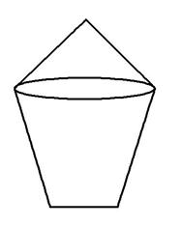
6.力的相互性:
(1)学生演示:请一个同学穿上旱冰鞋推墙,观察发生的现象,说明了什么?
(2)学生体验:手拍桌子,手的感觉说明了什么?
(3)根据学生的回答教师讲述:
这些现象告诉我们,一个物体对另一个物体施力时,另一个物体也同时对它施加力的作用,也就是说物体间力的作用是相互的。相互作用的两个力,其中一个力称为作用力,那么同时产生的另一个力就称为反作用力。
(4)让学生再举出类似的事例。如火箭升空、游泳、划船。教师重点强调火箭升空例子的分析。
【当堂练习】
1.手击排球,施力物体是 ,受力物体是 ,手也感到痛,这是因为 。
2.下列力的作用效果分别是什么?守门运动员接住足球: 。手压弹簧,弹簧变弯: 。
3.下列关于力的说法中,正确的是 ( )
A.没有物体,也可能有力的作用
B.力是物体对物体的作用,所以彼此不接触的物体之间没有力的作用
C.发生力的作用时,必定可以找到此力的施力物体和受力物体
D.力作用在物体上,只能使物体从静止变为运动
【课堂小结】
教师:通过今天的学习你学到了什么,有什么成功的经验和收获?
【板书设计】
第1节 力
一、力
1.力是物体对物体的作用。
2.力用符号F表示。
3.力的单位是牛顿,简称牛,符号N。
二、力的作用效果
1.力可以改变物体的形状。
2.力可以改变物体的运动状态。
(1)从静止变为运动或从运动变为静止。
(2)运动快慢变化。
(3)运动方向变化。
以上三点称为运动状态变化。
三、力的三要素
力的大小、方向和作用点叫作力的三要素,它们会影响力的作用效果。
四、力的示意图
五、物体间力的作用是相互的

